РАВНОДУШИЕ И ОТЗЫВЧИВОСТЬ  Дорогие ребята! Каждый человек радуется, когда его хвалят, называют добрым, хорошим, отзывчивым. Никому не нравятся люди равнодушные, которые пройдут мимо чужого горя и не помогут. | 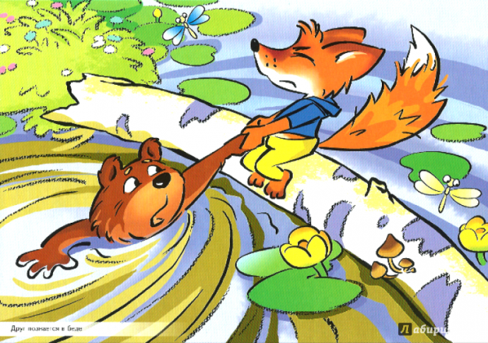
Сейчас я хочу рассказать вам об отзывчивости, стремлении помочь другу, о желании делать людям добро, ведь с добром жить легко, а со злом тяжело.

♦ Есть ли среди ваших знакомых, друзей отзывчивые люди?
Конечно, есть! Расскажите о них: когда, в чем они проявляли свою отзывчивость? А я тоже расскажу о своей отзывчивой подруге.

Как-то раз я спешила в магазин, захлопнула дверь, а ключи дома забыла. Пришла из магазина, стала искать ключи, их нигде нет! Что делать? Скоро дети из школы придут, а дверь закрыта.
Стала я думать, что делать, и вспомнила о своей подруге,
что жила в нашем доме, но в другом подъезде. Побежала к
ней, объяснила ситуацию, а Таня (так подругу звали) меня
успокоила, мужу позвонила. Тот слесарем работал и в замках хорошо разбирался. Через полчаса, пока мы с Таней пили чай с вареньем, Олег приехал. У него много инструментов и целая связка ключей. Он повозился с дверью минут 15 и открыл ее.
Как я была рада и благодарна Олегу и Тане! Тут же нашла свои ключи. Скоро дети вернулись из школы, а я уже и обед успела приготовить.
Так мои друзья, Таня и Олег, мне помогли. Они люди отзывчивые, неравнодушные, настоящие друзья! Недаром говорят люди: «Верному другу цены нет», «Дерево живо корнями, а человек друзьями».

♦ Как вы понимаете слово «равнодушный»?
Верно! Это человек, которого ваши неприятности, горести не волнуют. Он занят своими делами, не поможет другу», да и друзей у равнодушных людей немного.
Ребята! Давайте вместе вспомним, какие слова подходят к
слову «друг»? Итак, я буду называть слово «друг», а вы хлопайте по очереди в ладоши, если знаете слово, подходящее к названному.
Друг — верный.  Друг — преданный.  Друг — хороший.  Друг — отзывчивый.  Друг— добрый. | Друг — испытанный.  Друг — щедрый.  Друг — надежный.  Друг — милосердный.  Друг — второй брат.
Вот как много мы узнали слов, характеризующих друзей!
Вы назвали такие черты характера, как доброта, щедрость, ум, трудолюбие, смелость, отзывчивость. Это и «правду замечательные свойства человеческой души!
Многие из вас знают веселую песенку о дружбе. В ней есть такие замечательные слова:
С голубого ручейка начинается река,
Ну а дружба начинается с улыбки...
В самом деле, добрая, открытая улыбка всегда привлекает сердца людей.

- Почему, как вы думаете?
Верно! Потому что улыбающийся человек настроен доброжелательно. Слово «доброжелательность» состоит из двух частей — «добро» и «желать». Значит, доброжелательный человек — тот, кто желает вам добра. Вы тоже улыбнитесь ему в ответ. Ведь улыбка — начало дружбы. Чтобы иметь хороших, верных друзей, нужно уметь дружить.

- А в чем заключается умение дружить?
Прежде всего, в том, чтобы поступать с людьми так, как бы вы хотели, чтобы они поступали с вами. Если вы хотите, чтобы вам улыбались, — улыбайтесь сами, проявляйте внимание к людям, будьте добры и отзывчивы.
Вспомним остальные правила дружбы:
Не нужно ссориться по пустякам, злиться и завидовать.
Нужно делиться с друзьями игрушками и книгами, помогать им, если у них что-то не получается, не зазнаваться, не хвастаться и не лгать.
Уметь дружить — значит уметь уступать, с благодарностью принимать помощь, советы и замечания друзей.

Народ сложил о дружбе мудрые пословицы и поговорки.
Друг — ценный клад, ему всякий рад.
Дружба дороже денег.
Дружба что стекло — разобьешь, не склеишь.
За друга держаться — ничего не бояться.

- Вопросы
  - Какие вы знаете стихи, сказки, истории о дружбе?
  - Знаете ли вы пословицы и поговорки о дружбе? Назовите их.
  - Попробуйте объяснить смысл этих пословиц и поговорок.
  - Почему говорится: «Друг познается в беде»?
Послушайте несколько стихотворений о друзьях и ответьте на вопросы.
Помогает Саша маме —
Возится он с малышами.
И сочувствует другим —
Верный друг, хороший сын.
* * *
Егор и честен, и правдив,
Он ненавидит ложь,
Настойчив и трудолюбив —
Его не проведешь!

- О каких хороших качествах друзей рассказывается в этих стихах? Назовите их.
Почему говорят: «Старый друг лучше новых двух»?
- Как вы думаете, ради кого мы делаем добрые дела?
Правильно! Ради окружающих нас людей, мамы, папы, бабушки, дедушки, братьев и сестер, друзей и воспитательниц. Расскажите о своих добрых делах.
Вот один случай. Дети играли на детской площадке, и один малыш упал с невысокой скамеечки и громко заплакал.
Рядом сидели две подружки — Таня и Оля. Таня тут же вскочила и подбежала к малышу. Подняла его, отряхнула, успокоила, приласкала. А Оля и не подумала встать со скамейки.
— А что с ним случится! Поплачет и перестанет! Ведь ничего серьезного не произошло. Пусть привыкает сам вставать, а то неженкой вырастет, — сказала она Тане.
- Ребята! Как вы думаете, какая из девочек отзывчивая, а какая равнодушная?
Верно! Таня — отзывчивая, а Оля равнодушная, даже черствая. Она поступила плохо. Значит, в ее сердце не хватает доброты.

Послушайте стихотворение.
Коля — мальчик равнодушный,
С ним играть ребятам скучно!
Худо Коле одному,
Худо Коле потому,
Что добра не делал никому!
Ребята! Запомните, что добро, которое вы делаете людям, обязательно к вам вернется!
Добро, как птица,
К тебе возвратится
Новым добром,
Золотом, серебром.
- Вопросы
  - Чем отличается отзывчивый человек от равнодушного?
  - Помогает ли отзывчивый человек другим людям?
  - Как поступает равнодушный человек, если видит, что другу требуется помощь?
  - К каким людям вы относите себя?
  - Расскажите о своем поступке, когда вы проявили отзывчивость?
  - Почему говорится, что добро к доброму человеку возвращается?

